Минобрнауки России
Юго-Западный государственный университет

Кафедра программной инженерии

ЛАБОРАТОРНАЯ РАБОТА
по дисциплине «Компьютерная графика»
по теме:
«Алгоритмы отсечения»

Выполнили: студенты группы ПО-31б
Василевский В.Я.
Пирогов Д.Ю.

Проверил: старший преподаватель
Ефремов В.В.

Курск 2025 г.
Вариант – без варианта

Цель работы – Изучение алгоритмов отсечения, создание программы для визуализации работы алгоритмов.
Задание:
Написать программу (на языке высокого уровня), реализующую алгоритмы отсечения отрезков с их последующей отрисовкой. Количество отрезков и их координаты, а также координаты и размеры окна задаются пользователем.
Ссылка на репозиторий:
https://github.com/Vadolaz36/CompGraphLabs.git

Код на Python:
import matplotlib.pyplot as plt
from matplotlib.patches import Rectangle
import math
INSIDE = 0
LEFT = 1
RIGHT = 2
BOTTOM = 4
TOP = 8
def compute_code(x, y, x_min, y_min, x_max, y_max):
code = INSIDE
if x < x_min:
code |= LEFT
elif x > x_max:
code |= RIGHT
if y < y_min:
code |= BOTTOM
elif y > y_max:
code |= TOP
return code
def cohen_sutherland_clip(x1, y1, x2, y2, x_min, y_min, x_max, y_max):
code1 = compute_code(x1, y1, x_min, y_min, x_max, y_max)
code2 = compute_code(x2, y2, x_min, y_min, x_max, y_max)
accept = False
while True:
if code1 == 0 and code2 == 0:
accept = True
break
elif (code1 & code2) != 0:
break
else:
code_out = code1 if code1 != 0 else code2
if code_out & TOP:
x = x1 + (x2 - x1) * (y_max - y1) / (y2 - y1)
y = y_max
elif code_out & BOTTOM:
x = x1 + (x2 - x1) * (y_min - y1) / (y2 - y1)
y = y_min
elif code_out & RIGHT:
y = y1 + (y2 - y1) * (x_max - x1) / (x2 - x1)
x = x_max
elif code_out & LEFT:
y = y1 + (y2 - y1) * (x_min - x1) / (x2 - x1)
x = x_min
if code_out == code1:
x1, y1 = x, y
code1 = compute_code(x1, y1, x_min, y_min, x_max, y_max)
else:
x2, y2 = x, y
code2 = compute_code(x2, y2, x_min, y_min, x_max, y_max)
if accept:
return [(x1, y1), (x2, y2)]
else:
return None
def midpoint_clip_segment(x1, y1, x2, y2, x_min, y_min, x_max, y_max, epsilon=1e-6):
code1 = compute_code(x1, y1, x_min, y_min, x_max, y_max)
code2 = compute_code(x2, y2, x_min, y_min, x_max, y_max)
if code1 == 0 and code2 == 0:
return [(x1, y1), (x2, y2)]
if (code1 & code2) != 0:
return None
if math.sqrt((x2 - x1) ** 2 + (y2 - y1) ** 2) < epsilon:
xm = (x1 + x2) / 2
ym = (y1 + y2) / 2
if compute_code(xm, ym, x_min, y_min, x_max, y_max) == 0:
return [(xm, ym), (xm, ym)]
else:
return None
xm = (x1 + x2) / 2
ym = (y1 + y2) / 2
left_segment = midpoint_clip_segment(x1, y1, xm, ym, x_min, y_min, x_max, y_max, epsilon)
right_segment = midpoint_clip_segment(xm, ym, x2, y2, x_min, y_min, x_max, y_max, epsilon)
if left_segment and right_segment:
return [(left_segment[0][0], left_segment[0][1]),
(right_segment[1][0], right_segment[1][1])]
elif left_segment:
return left_segment
elif right_segment:
return right_segment
else:
return None
def midpoint_clip(segments, x_min, y_min, x_max, y_max, epsilon=1e-6):
clipped_segments = []
for segment in segments:
(x1, y1), (x2, y2) = segment
clipped = midpoint_clip_segment(x1, y1, x2, y2, x_min, y_min, x_max, y_max, epsilon)
if clipped:
clipped_segments.append(clipped)
return clipped_segments
def main():
print("Программа для отсечения отрезков")
print("=====================================")
print("Реализованы алгоритмы:")
print("1. Алгоритм Сазерленда-Коэна")
print("2. Алгоритм разбиения средней точкой")
print("\nВведите параметры окна отсечения:")
x_min = float(input("x левой границы окна: "))
y_min = float(input("y нижней границы окна: "))
x_max = float(input("x правой границы окна: "))
y_max = float(input("y верхней границы окна: "))
if x_min > x_max:
x_min, x_max = x_max, x_min
if y_min > y_max:
y_min, y_max = y_max, y_min
n = int(input("\nВведите количество отрезков: "))
segments = []
for i in range(n):
print(f"\nОтрезок {i + 1}:")
x1 = float(input("x1: "))
y1 = float(input("y1: "))
x2 = float(input("x2: "))
y2 = float(input("y2: "))
segments.append(((x1, y1), (x2, y2)))
cs_clipped_segments = []
for segment in segments:
(x1, y1), (x2, y2) = segment
clipped = cohen_sutherland_clip(x1, y1, x2, y2, x_min, y_min, x_max, y_max)
if clipped:
cs_clipped_segments.append(clipped)
mp_clipped_segments = midpoint_clip(segments, x_min, y_min, x_max, y_max)
fig, axes = plt.subplots(1, 3, figsize=(18, 6))
ax1 = axes[0]
rect1 = Rectangle((x_min, y_min), x_max - x_min, y_max - y_min,
linewidth=2, edgecolor='black', facecolor='lightgray', alpha=0.3)
ax1.add_patch(rect1)
for segment in segments:
(x1, y1), (x2, y2) = segment
ax1.plot([x1, x2], [y1, y2], 'red', linewidth=2, marker='o', markersize=4)
ax1.set_xlabel('X')
ax1.set_ylabel('Y')
ax1.set_title('Исходные отрезки')
ax1.grid(True, alpha=0.3)
ax1.set_aspect('equal')
ax2 = axes[1]
rect2 = Rectangle((x_min, y_min), x_max - x_min, y_max - y_min,
linewidth=2, edgecolor='black', facecolor='lightgray', alpha=0.3)
ax2.add_patch(rect2)
for segment in cs_clipped_segments:
(x1, y1), (x2, y2) = segment
ax2.plot([x1, x2], [y1, y2], 'blue', linewidth=3, marker='s', markersize=5)
ax2.set_xlabel('X')
ax2.set_ylabel('Y')
ax2.set_title('Алгоритм Сазерленда-Коэна')
ax2.grid(True, alpha=0.3)
ax2.set_aspect('equal')
ax3 = axes[2]
rect3 = Rectangle((x_min, y_min), x_max - x_min, y_max - y_min,
linewidth=2, edgecolor='black', facecolor='lightgray', alpha=0.3)
ax3.add_patch(rect3)
for segment in mp_clipped_segments:
(x1, y1), (x2, y2) = segment
ax3.plot([x1, x2], [y1, y2], 'green', linewidth=3, marker='^', markersize=5)
ax3.set_xlabel('X')
ax3.set_ylabel('Y')
ax3.set_title('Алгоритм разбиения средней точкой')
ax3.grid(True, alpha=0.3)
ax3.set_aspect('equal')
plt.tight_layout()
plt.show()
print("\n" + "=" * 50)
print("РЕЗУЛЬТАТЫ ОТСЕЧЕНИЯ:")
print("=" * 50)
print("\n1. Алгоритм Сазерленда-Коэна:")
if cs_clipped_segments:
for i, segment in enumerate(cs_clipped_segments):
(x1, y1), (x2, y2) = segment
print(f" Отрезок {i + 1}: ({x1:.4f}, {y1:.4f}) - ({x2:.4f}, {y2:.4f})")
else:
print(" Нет видимых отрезков")
print("\n2. Алгоритм разбиения средней точкой:")
if mp_clipped_segments:
for i, segment in enumerate(mp_clipped_segments):
(x1, y1), (x2, y2) = segment
print(f" Отрезок {i + 1}: ({x1:.4f}, {y1:.4f}) - ({x2:.4f}, {y2:.4f})")
else:
print(" Нет видимых отрезков")
print("\n" + "=" * 50)
print("СРАВНЕНИЕ АЛГОРИТМОВ:")
print("=" * 50)
print(f"Количество отрезков после отсечения:")
print(f" Сазерленд-Коэн: {len(cs_clipped_segments)}")
print(f" Разбиение средней точкой: {len(mp_clipped_segments)}")
if len(cs_clipped_segments) == len(mp_clipped_segments):
print("\n✓ Оба алгоритма дали одинаковое количество видимых отрезков")
else:
print("\n⚠ Алгоритмы дали разное количество видимых отрезков")
print(" (возможно, из-за разной точности вычислений)")
if __name__ == "__main__":
main()

Порядок работы:
1.Запуск приложения и ввод данных
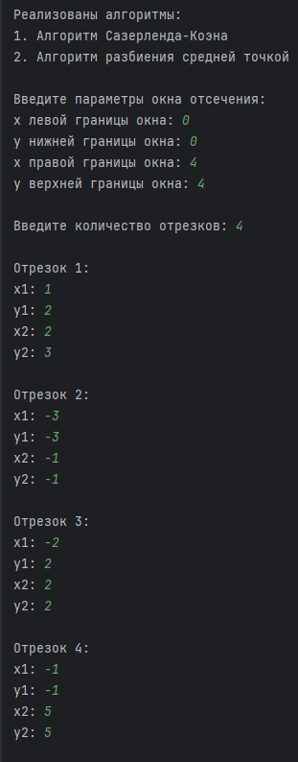
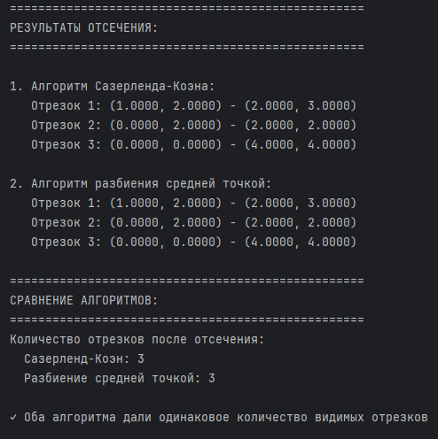

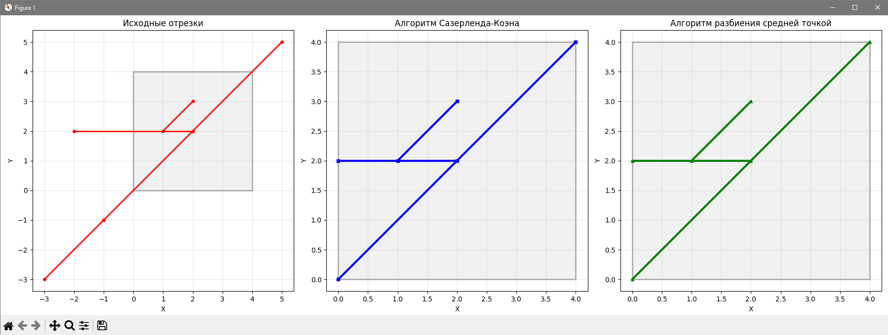

Ответы на контрольные вопросы

1. Что такое отсечение?
Отсечение - это процесс определения и выделения той части графического примитива (отрезка, многоугольника, кривой), которая находится внутри заданной области (окна отсечения). Все части примитивов, находящиеся за пределами этой области, удаляются из окончательного изображения.
2. Для чего нужны алгоритмы отсечения?
Алгоритмы отсечения необходимы для:
- Оптимизации производительности - отбрасывание невидимых элементов сокращает вычисления
- Устранения визуальных артефактов - предотвращение отображения объектов за пределами экрана/окна
- Реализации оконного интерфейса - отображение только той части контента, которая видна в окне
- Экономии ресурсов - не тратятся вычислительные мощности на обработку невидимых элементов
- Подготовки сцены к выводу на устройство отображения
3. Какие ещё алгоритмы отсечения существуют?
Помимо алгоритма Сазерленда-Коэна существуют:
- Алгоритм Лианга-Барски - более эффективный алгоритм отсечения отрезков
- Алгоритм отсечения Кируса-Бека - для отсечения произвольными выпуклыми многоугольниками
- Алгоритм отсечения Сазерленда-Ходжмана - для отсечения многоугольников
- Алгоритм Вейлера-Азертона - для отсечения многоугольников с возможностью обработки сложных случаев
- Алгоритм разбиения средней точкой - использует двоичный поиск пересечений
- Алгоритм отсечения Коэна-Сазерленда для трехмерного случая - с 6-битными кодами регионов
- Алгоритм отсечения плавающим горизонтом - для трехмерных сцен

